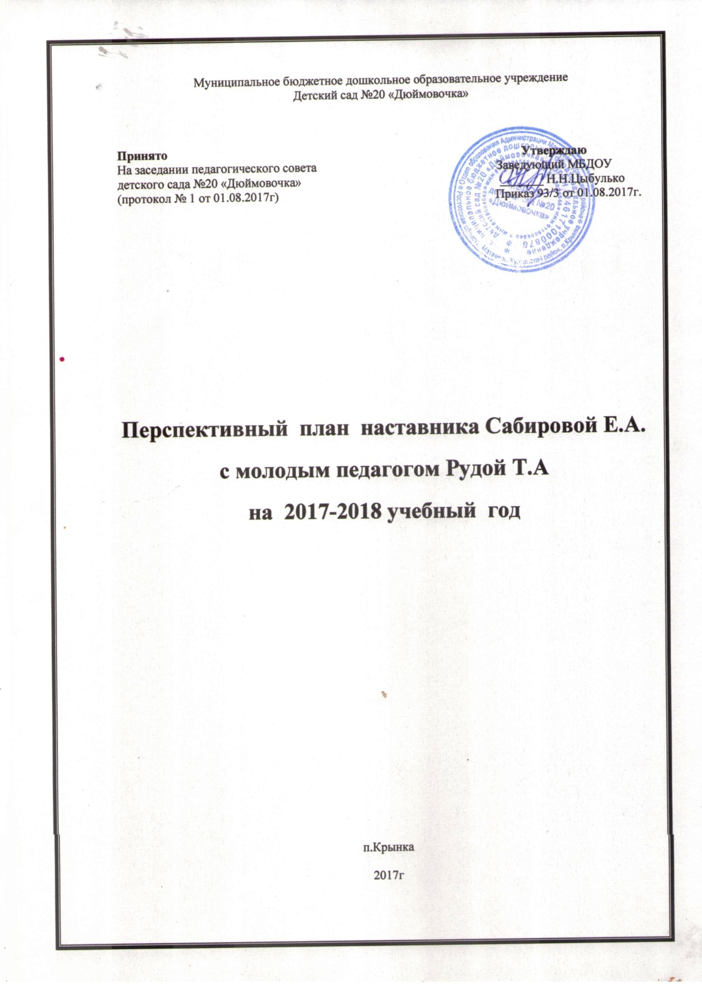

Перспективный план наставника Сабировой Е.А.
с молодым педагогом Рудой Т.А на 2017-2018 учебный год
Начинающий педагог ФИО: Рудая Татьяна Александровна
Должность: воспитатель
Педагог-наставник ФИО: музыкальный руководитель высшей квалификационной категории
Сабирова Елена Арслановна

месяц | Содержание работы | Формы и методы работы
сентябрь | 1.Знакомство с нормативно - правовой  базой учреждения  2.Мониторинг детского развития  3. Помощь в планировании  воспитательно – образовательного  процесса в детском саду | Изучение документов:  -Закон об образовании  - Конвенция о правах ребенка  - Устав ДОУ  - Типовое положение о ДОУ  Изучение видов мониторинга, форм его проведения, подбор диагностического материала.  Изучение всех видов планирования (перспективного, ежедневного),  подбор педагогической литературы
октябрь | 1.Психологическая характеристика  детей, различия младшего и  старшего возраста  2.Проведение родительского  собрания  3.Виды и организация режимных  моментов в детском саду | Консультация  Подбор литературы  Обсуждение возможных тем родительского собрания на начало учебного года, просмотр и участие молодого специалиста в подготовке  Просмотр молодым специалистом режимных моментов , ответы на вопросы молодого специалиста
ноябрь | 1.Методика проведения праздников  в детском саду  2.Формы работы по физическому развитию детей и укреплению здоровья  3.Конфликтные ситуации между детьми и способы их устранения | Участие в подготовке к осеннему празднику, просмотр мероприятия, обсуждение  Консультация, посещение физкультурного занятия, подбор литературы  Обсуждение конкретных примеров, советы наставника
декабрь | 1.Организация образовательной  деятельности  2. Формы взаимодействия с семьей,  (консультации, мастер – классы,  досуги, викторины, дни открытых  дверей и т.д.)  3. Инструкции, используемые  в работе воспитателя | Просмотр молодым специалистом организованной деятельности, обсуждение задач, технологий и результативности  Консультация, подбор литературы для изучения, совместное планирование работы с родителями  Познакомить с различными инструкциями в детском саду, помочь осознать серьезность их исполнения
январь | 1.Роль сюжетно – ролевой игры  в развитии дошкольников  2.Использование различных технологий в образовательной деятельности детей  3.Проведение родительского собрания в форме викторины | Консультация , просмотр проведения сюжетной игры наставником, обсуждение  Консультация, советы по целесообразности их использования  Обсуждение темы, составление плана, помощь в подготовке и проведении молодым специалистом
февраль | 1.Особенности организации  деятельности в логопедическом  детском саду  2.Индивидуальное сопровождение  ребенка  3. Составление конспектов  организованной образовательной  деятельности  4.Привлечение родителей  к мероприятиям в детском саду | Консультация по структуре проведения коррекционного часа  Совместное обсуждение особенностей характера, поведения и развития каждого ребенка и методов их корректирования  Познакомить с планом составления конспектов (цель, задачи, технологии, оборудование, предварительная работа, ход)  Организовать праздник к Дню Защитника Отечества, совместно обсудить план, помощь  в проведении
март | 1.Речевое развитие детей  2.Проектная деятельность дошкольников  3. Организованная образовательная  деятельность молодого специалиста  4. Развивающая среда в детском саду | Советы по использованию различных видов работы по речевому развитию (беседы, игры, режимные моменты, и т.д.), познакомить с картотекой речевых игр  Совместное планирование проекта «Будем с книжками дружить», помощь в его осуществлении  Просмотр образовательной деятельности наставником,  совместное обсуждение  Обсуждение (принципы построения, наличие игровых зон, их оснащение, смена материала)
апрель | 1.Информирование родителей о  жизни детей в детском саду.  2.Использование схем, мнемотаблиц,  пиктограмм, моделей в работе  с детьми  3.Оформление и ведение  документации в группе | Консультация о правилах оформления родительских уголков, наличие материала, формах их оформления  Консультация, изготовление материала (схем, моделей и т.д.) молодым специалистом  Проверить ведение документации молодым специалистом, обсудить, дать советы
май | 1.День открытых дверей  2.Подготовка к летне-  оздоровительной компании  3.Подведение итогов работы | Помощь в организации мероприятия, последующее обсуждение положительных моментов, неудач  Консультация, документация, закаливание, оформление родительского уголка  Анализ проделанной работы, пожелания на будущее

